
ROYAUME DU MAROC
OFPPT
Office de la Formation Professionnelle et de la Promotion du Travail
Direction Recherche et Ingénierie de Formation

RAPPORT DE STAGE DE FIN FORMATION
2010-2011

Filière : Technicien Spécialisée Diagnostic Electronique Embarquée Automobile


Réalisé par: Jamal MOUMEN
Supervise par:mr.abdelmajid mzyan.

SOMMAIRE

REMERCIEMENT…..p 3

INTRODUCTION GENERALE……………p 4

TRAVAUX EFFECTUES………….p 5

CONCLUSION……..p 13

REMERCIEMENT

Avant de présenter mon rapport de stage, je tiens à exprimer mes sincères remerciements à Mr le Directeur de l’ISTA-IE CASABLANCA pour la qualité de la formation dispensée sous ça bien vaillante.

J’adresse également ma gratitude à mes formateurs et surtout de la filière DEEA de tous les efforts qu’ils ont fournis pour nous donner une meilleure formation.

Je tiens à remercier également le …….de la ……….. qui m’a permis de passer un stage au sein de son établissement, et l’ensemble du personnel pour leurs précieux conseils et aides.
Je n'hésite pas à remercier mes collègues et mes amis (e).

INTRODUCTION
GENERALE

Appliquer les connaissances que j’ai acquises tout au long de ma formation professionnelle, avoir une idée sur le monde du travail et réunir le maximum d’informations sur le déroulement du travail étaient parmi les principales raisons d’effectuer ce stage au sein de……. .

Durant cette période de stage qui m’a été possible d’effectuer un certain nombre de travaux qui m’ont aidé à appliquer mon savoir, afin d'avoir une bonne expérience qui répond aux exigences du marché.

TRAVEAUx EFECTUEES
CHangEMEMENT DE COURROIE DE DISTRIBUTION
- Raison : Entretient périodique
- Dépose:
- Débrancher la batterie.
- Démonter la roue droite et soulever le véhicule.
- Desserer le tendeur et Déposer la courroie d'alternateur et le carter de distribution.
- Tourner le moteur jusqu'à ce que les repères du pignon de l'arbre à came et de pompe d'injection soient alignés avec ceux de carter de distribution.
- Insérer la pige de calage dans le volant moteur et basculer le légèrement pour s'assure que la pige est correctement en place. Utiliser un tournevis large pour verrouiller le volant moteur.
- Dévisser le boulon maintenant de la poulie du vilebrequin et déposer cette derniére.
- Dévisser l'écrou du galet tendeur pour libérer la tension de la courroie.
- Déposer la courroie de distribution.
- Repose:
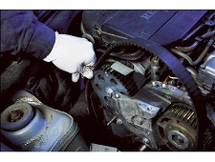
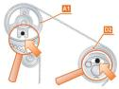
- Mettre la nouvelle courroie de distribution en place contrôle les repére.
- Resserrer l'écrou du galet tendeur et régler la tension de courroie.
- Tourner le moteur deux tours complet dans le sens de rotation du moteur.
- Vérifier que les repères de calage sont alignés.
- Remettre en place le carter de distribution et la poulie de vilebrequin.
- Serrer le boulon de la poulie du vilebrequin.
- Remettre en place le reste des accessoires en sens inverse de la dépose.
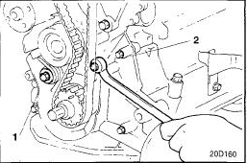

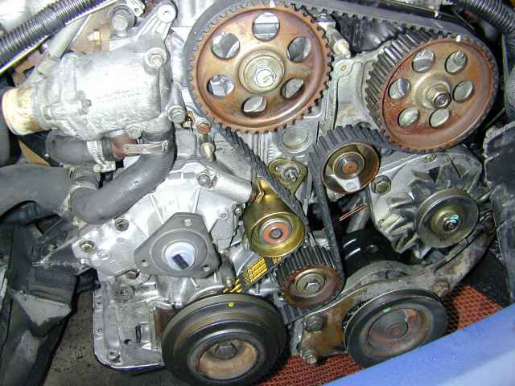

    - DEPOSE DE RADIATEUR (Clio1, 2dci)
- Raison :Fuit du liquide de refroidissement au niveau du radiateur.
      - Dépose:
- Vidanger le circuit de refroidissement
- Débrancher les durites d'eau
- Dévisser les vis de fixation du radiateur à la carrosserie
- Déposer le radiateur
      - Repose:
- Reposer le nouveau radiateur et vérifier son état
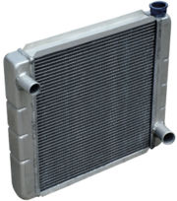
- Brancher les durites d'eau et faire remplir la vase d'expansion avec le liquide refroidissement
- Mettre le moteur en marche et faire purger le circuit et contrôler la température de fonctionnemen
  - Cha ngement DE DEMARREUR
Raison :mecanisme d’enbryage male fonctionement
Dépose :
- Derancher la batterie
- Devisser l’ecrou d’alimentation permanant
- Deposer le fils de commande
- Desserer les bolon de fication du demarreur
- Depose de cette derniere
repose :
  - Monter le nouveau demarreur

DEPOSE DE LA CULASSE (Clio essence).
- Raison : Fuite de compression.
- Dépose :
- Attention>>moteur froit
- Débrancher la batterie
- Vidanger le circuit de refroidissement.
- Décoller les durits de refroidissement lie à la culasse.
- Effectuer le calage de moteur et déposer la courroie de distribution.
- Déposer la poulie d'arbre à came.
- Déposer le couvre culasse.
- Dégager le tube d'échappement du collecteur.
- Desserrer progressivement les vis de culasse selon l'ordre de desserrage.
- Déposer la culasse dans un lieu propre.
- Déposer les collecteurs d'admission et d'échappement.
- Nettoyer la culasse ainsi que les pièces déposées.
- Contrôler la planéité du plan de joint de culasse.
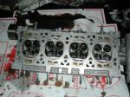
    - Repose : de la culasse:
      - Nettoyer le plan de joint supérieur du bloc-cylindres.
      - Poser un joint de culasse neuf qui a la même épaisseur que l'ancien.
      - Présenter la culasse sur le bloc et approcher les vis.
      - Serrer les vis dans l'ordre de serrage (en diagonale) et selon le couple indiqué.
      - Reposer les pièces déposées.
      - Faire le plein de circuit du refroidissent et purger cette dernière
        - CHANGEMENT D'ARRET D'HUILE DE VILEBREQUIN COTE VOLANT MOTEUR
        - CHANGEMENT D'ARRET D'HUILE DE VILEBREQUIN COTE DISTRIBUTION
        - Changement des plaquette de frein
        - Depose :

- Desserer les roues avant et soulever le véhicule
- Deposer les roues
- Desserer les vis des étriers
- Deposer les plaquettes
- Repose :
  - Monter les nouveaux plaquettes
  - Serer les vis des étriers
  - Poser et serrer les roues
  - Descende le véhicule et controler le fonctionnement de frein

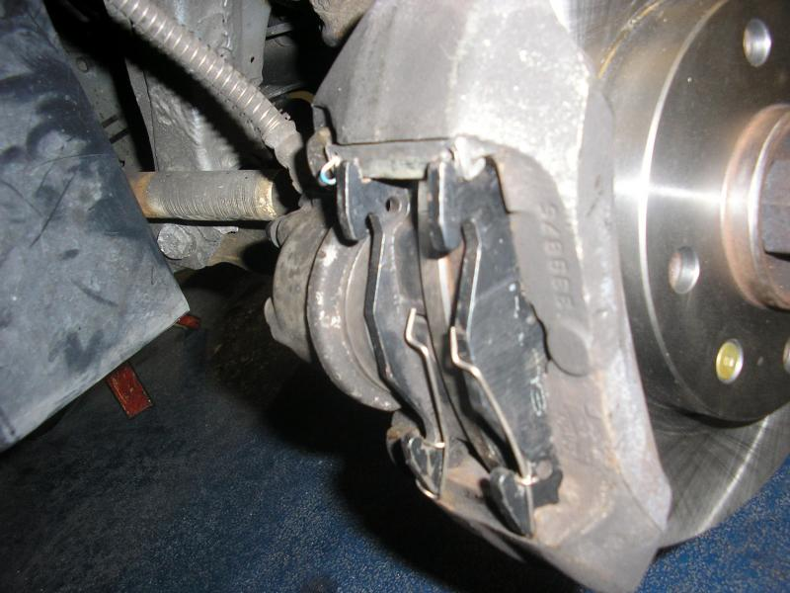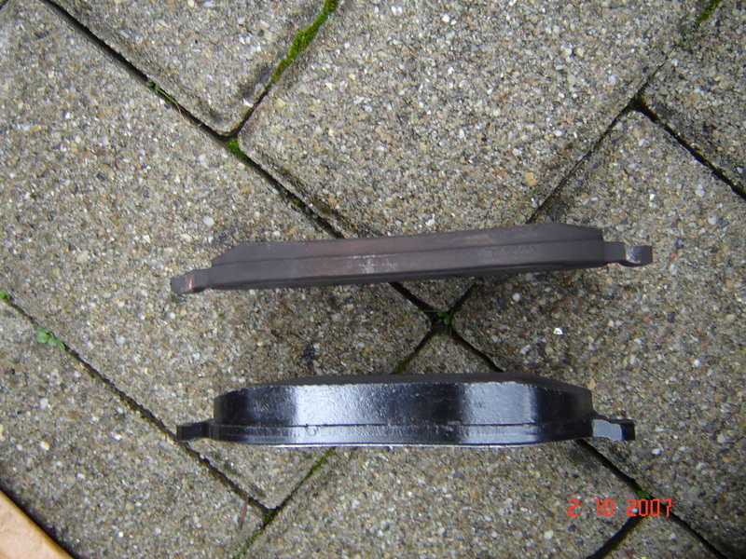

CONCLUSION

Ce stage de fin de formation au sein de la société SODISMA m’a donné l’occasion d’apprécier la qualité et la méthode, bien que la durée du stage ne soit pas suffisante pour avoir plus de détail sur le fonctionnement de l'entreprise.

Le principe reste le même, seulement dans la vie professionnelle, il y a quelque chose de concret par rapport à la théorie et du nouveau par rapport à la vie professionnelle.

D’autre part, on pense que la méthode utilisé à l’Institut se base généralement sur la théorie plus que la pratique. Alors que les études doivent être accompagnées de plusieurs stages, ce qui va me permettre d’améliorer mes connaissances ainsi que mes expériences.

Avant de conclure, je tiens à remercier de nouveau l’aimable personnel de la société SODISMA, Mr ABAIH, Mr CHAFAK et j’espère que ce présent rapport de stage permet de donner une meilleure présentation de l’établissement.

